INSTITUTO INMACULADA CONCEPCION
VALDIVIA
Departamento de Educación Básica
NB1 (1° Básico)

ACTIVIDAD PROPIA DE LA ASIGNATURA DE CIENCIAS NATURALES

Nombre: ____________________ Curso: ____________Fecha______

Objetivos: Capacidad: Razonamiento Lógico Correo electrónico de contacto: profeveronicainmaculada@gmail.com
Destreza: Representar, Identificar, Secuenciar
Valor: Libertad
Actitud: Autonomía, Perseverancia.
Contenido: Seres vivos e inertes

- Identificar los seres vivos y objetos inertes (sin vida) que están en la lámina, marcando con una x los seres vivos y con un los objetos inertes, fortaleciendo la perseverancia.

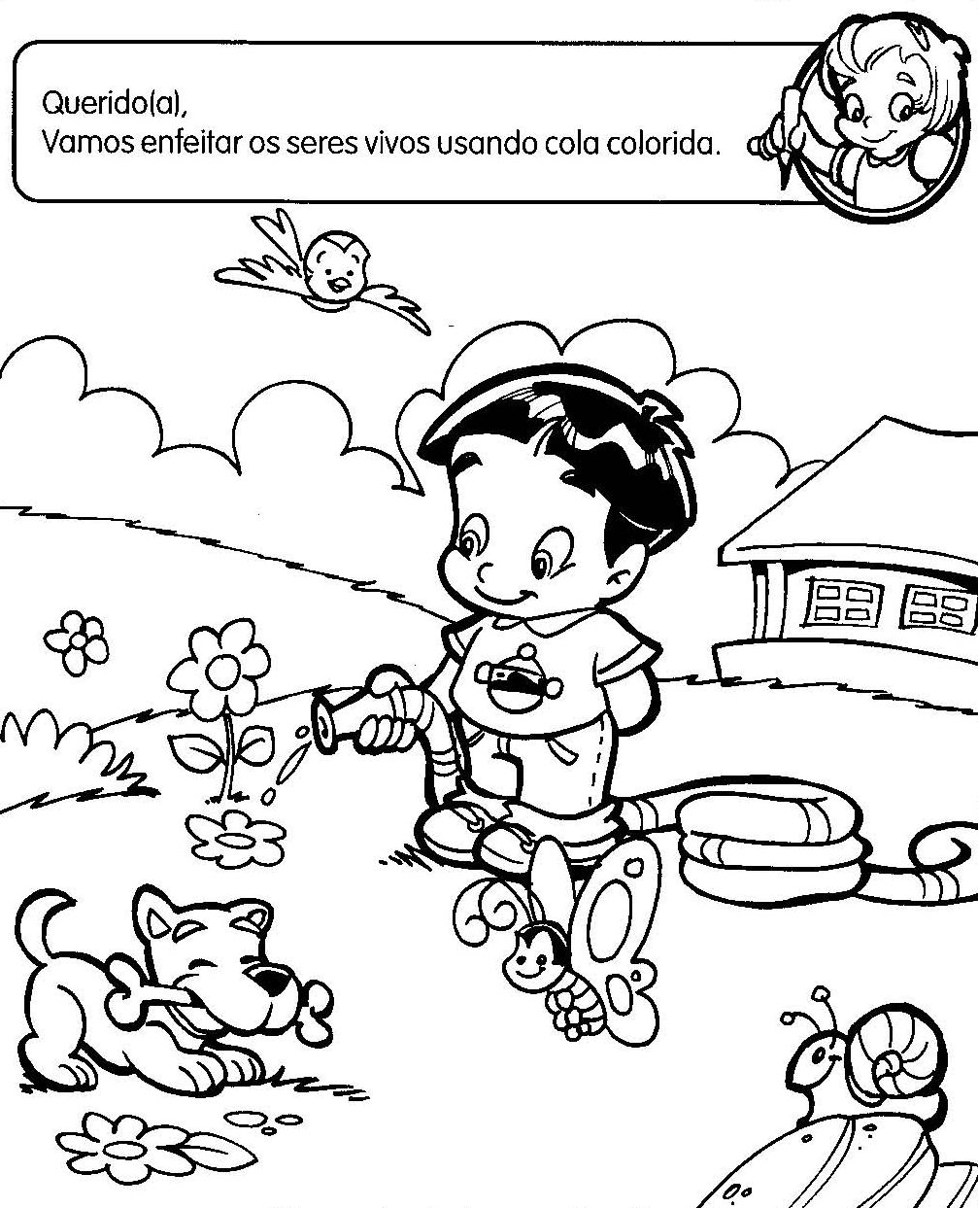

- Representar tres seres vivos que estén en la imagen, dibujándolos en el recuadro dado, fortaleciendo la autonomía.

- Representar tres objetos inertes que estén en la imagen, dibujándolos en el recuadro dado, fortaleciendo la autonomía.

Identificar los seres vivos pintándolos de color rojo y de verde los inertes, trabajando con actitud de autonomía.
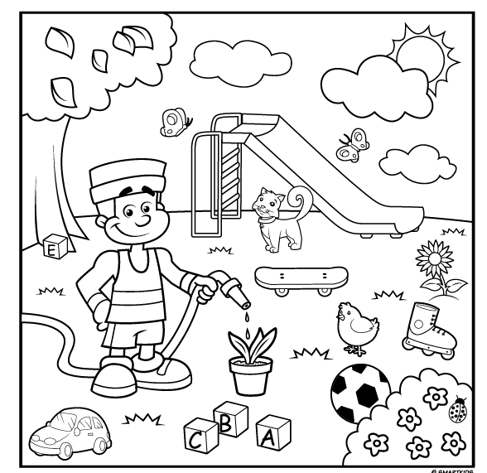

- Identificar los seres vivos y los inertes, recortando y pegando en los recuadros dados, potenciando la seguridad.
Seres vivos | Seres inertes

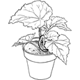
¿Sabes cómo crecen?
.

Secuenciar el ciclo de vida de cada ser vivo, recortándolos y ordenándolos según corresponda, favoreciendo la autonomía.
